Taller Ética grado 4to
Nombre: _________________________________________________
Grado: ______ Fecha: ________________

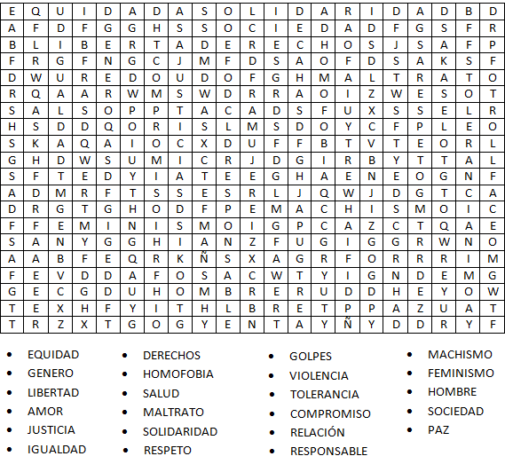

Taller Ética grado 4to
Nombre: _________________________________________________
Grado: ______ Fecha: ________________

